Formulaire de demande d’accréditation « MEDECIN »
 | Réservé à l’ASAF  Reçu le ………/………/………  Signature du responsable | Photo d’identité  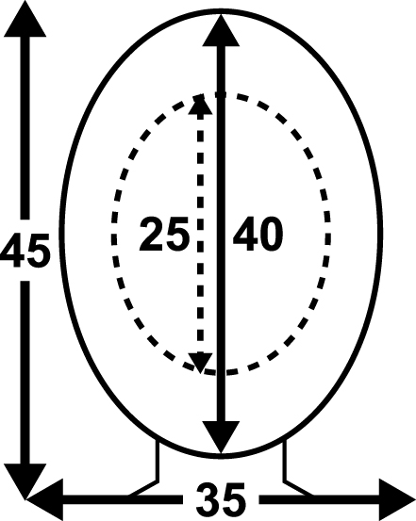  Sur papier photo  et sur fond blanc !  Coller légèrement | Réservé à l’ASAF
  N° 2022 :
Rue de l’île Dossai, 12 – 5300 Sclayn  Tel. : 085/27.14.60 – Fax. : 085/31.76.95  E-mail : secretariat@asaf.be  Site Internet : www.asaf.be |  |  | □ 1ère accréditation  □ Renouvellement
Les candidats DOIVENT compléter le formulaire dans son intégralité en MAJUSCULES

Cette accréditation annuelle est GRATUITE et ouvre le droit à participer, en tant que médecin, aux épreuves reprises au calendrier ASAF.
Le médecin devra être en permanence en possession de son accréditation et la présenter à toute demande d’un officiel délégué par la Fédération ou d’un représentant du SPF Santé Publique.

Nom : |  |  |  |  |  |  |  |  |  |  |  |  |  |  |  |  |  |  |  |  |  |  |  |  |  |  |  |  | ANCIEN N° :
Prénom : |  |  |  |  |  |  |  |  |  |  |  |  |  |  |  |  |  |  |  |  |  |  |  |  |  |  |  |  |  |  |  |  |  | Sexe : |  |  | H | F
Rue : |  |  |  |  |  |  |  |  |  |  |  |  |  |  |  |  |  |  |  |  |  |  |  |  |  |  |  |  | N° : |  |  |  |  | Bte :
Pays : |  |  | C.P. : |  |  |  |  |  |  | Localité :
Né(e) le : |  |  | - |  |  | - |  |  |  |  | Nationalité :
Téléphone fixe : |  |  |  |  |  | / |  |  |  |  |  |  |  |  |  |  | GSM : |  |  |  |  |  |  | /
E-mail :
Numéro INAMI :

Critères minimum pour l’obtention de l’accréditation « MEDECIN »
Sur base des dispositions reprises à l’article 12 de l’AR du 28/11/1997 « portant réglementation de l’organisation d'épreuves ou de compétitions sportives pour véhicules automobiles disputées en totalité ou en partie sur la voie publique » tel que modifié par l’AR du 28 mars 2003, du point 8 de la circulaire OOP25 bis accompagnant le précédent arrêté et de l’Arrêté Ministériel du 14/02/2005 fixant les critères spéciaux d’agrément des médecins spécialistes porteurs du titre professionnel particulier en médecine d’urgence, des médecins spécialistes en médecine d’urgence et des médecins spécialistes en médecine aiguë, ainsi que des maîtres de stage et des services de stage dans ces disciplines, et sur base des critères établis par les Inspecteurs d'Hygiène fédéraux agissant sur le territoire provincial en tant que représentant de l'autorité fédérale de la Santé Publique, les médecins devront au minimum :

- Pour les médecins en fonction sur une étape ou un parcours :
- Etre capable de prodiguer les premiers soins et de prendre en charge l’ALS ;
- Etre BMA ou SMA ou SMU ou TPPSU ou au moins en 2ième année pour les candidats SMU et en 3ième année pour les candidats
anesthésiste, interniste et orthopédiste ;
- Exercer dans une fonction SMUR ou avoir au minimum une expérience de 5 ans dans la fonction et ne pas être plus de 5 ans
sans pratique de terrain.

- Pour les médecins coordinateurs :
- Avoir eu une expérience en SMUR (d’au moins 5 ans) ;
- Etre idéalement titulaire d’une formation en « médecine de catastrophe ».

- Dans les deux cas, tout médecin qui pourrait prétendre pouvoir remplir les fonctions précitées mais qui ne correspondrait pas aux critères visés aux points a. et b. pourra introduire une demande de dérogation auprès du service de l’Inspecteur d’Hygiène du SPF Santé Public qui analysera le bienfondé ou non de la demande et rendra sa décision à l’ASAF par écrit.

 ◻ | Je demande une dérogation et je m’engage à fournir le plus rapidement possible la demande et tous les éléments nécessaires au service de l’Inspecteur d’Hygiène provincial concerné. | Signature :
..
Règlement Général pour la Protection des Données, en abrégé R.G.P.D.
◻ | Je reconnais qu’en tant que médecin, la présente demande d’accréditation n’implique en rien une adhésion quelconque à l’ASAF ainsi qu’à ses objets et/ou règlements si ce n’est ceux qui sont spécifiques à ma fonction dans le cadre du dispositif de prévention/secours.
◻ | J’autorise l’ASAF, les CSAP et le club à traiter les données reprises ci-dessus, en conformité avec la déclaration relative à la vie privée et aux données personnelles de l’ASAF et du club, dont j’ai pris connaissance et auxquelles j’adhère.  La déclaration susdite est disponible sur demande et consultable sur le site de l’ASAF : www.asaf.be
◻ | Je reconnais que l’absence de communication des données sollicitées ci-dessus rendra mon affiliation nulle et non avenue.
Attention, il faut cocher les 3 cases pour que ce formulaire soit valide !

Je certifie répondre aux critères minimum cités ci-avant et pouvoir fournir tout justificatif nécessaire aux Inspecteurs d’Hygiène du S.P.F. Santé Publique sur simple demande de leur service ou avoir demandé une dérogation (dans ce cas, double signature obligatoire).

Signature du demandeur précédée de la mention « lu et approuvé » :
Fait à ………………….……………, le …………./……...…./…..……..

